
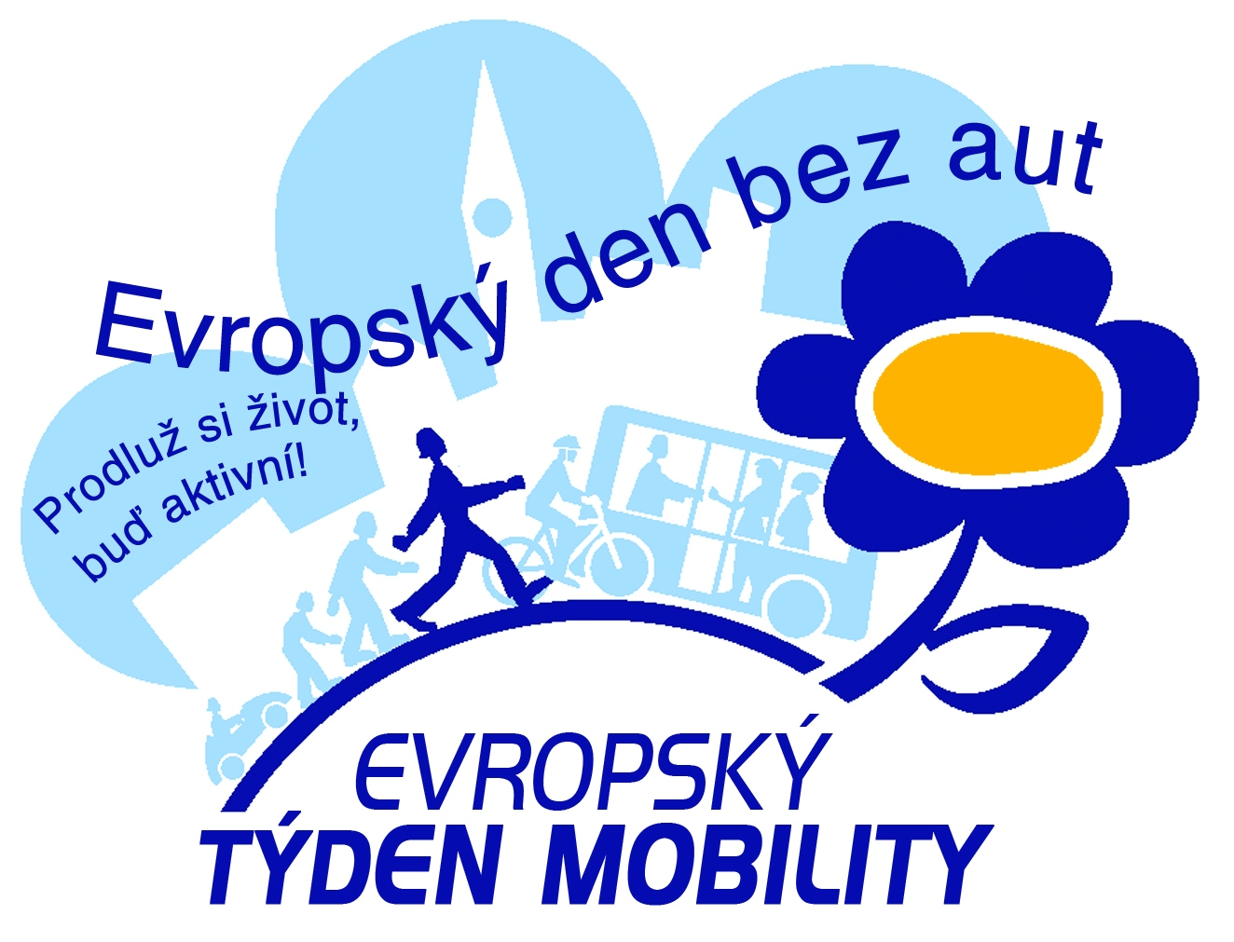
Město Plzeň zve cyklisty na

Cykloprogram ke Dni bez aut –Týdnu mobility
16.- 22. září 2010

Módní přehlídka na kolech aneb Na kole do práce v obleku, šatech i kostýmku
Út 7. září 2010, před Studijní a vědeckou knihovnou ve Smetanových sadech
Akce představí možnost jízdy na kole po městě jako moderní alternativu motorizované dopravě a kolo jako dopravní prostředek nejen jako sportovní náčiní a je pozvánkou na letošní cykloprogram Týdne mobilty.

Chcete-li si vyzkoušet kolo jako dopravní prostředek pro pohyb po městě celý týden,zúčastněte se akce
Týden na kole
Čt 16. - St 22. září 2010 (registrace od Po 13/9/2010 v Infocentru)
Akce k podpoře pravidelného užívání kola jako dopravního prostředku ve městě. Zaregistrujte se a budete zařazeni do slosování o hodnotnější ceny. Při registraci dostane prvních sto účastníků tričko s logem letošního Týdne mobility, po skončení akce pak malý dárek za vyplněný dotazník.
Po 13. - Čt 16. září jezdíme ráno z Lochotína, Slovan a Doubravky na kolech do práce a do školy. Tři průvodci vás ráno provedou po městě až do centra, odkud můžete pokračovat dál. Přidejte se a vyzkoušejte si svěží start do nového dne ranní cestou na kole. Časový itinerář všech tří tras a zastávek, kde se můžete ke skupině s průvodcem připojit, a registrační formulář k Týdnu na kole najdete v příloze článku Cykloprogram Týdne mobility 16.- 22. září 2010 v Plzni na regionálním cyklistickém portálu plzenskonakole.cz (www.plzenskonakole.cz) na hlavní stránce a v Infocentru.

Chcete-li poznat nové cyklostezky, které město vybudovalo v posledním roce, zúčastněte se
Speciální cykloprohlídky po nově vybudovaných cyklostezkách
se startem ve čtvrtek 16. září 2010 v 17 od Infocentra vedle radnice
Již šestá speciální cykloprohlídka po stezkách, které město Plzeň vybudovalo v posledním roce. Účastníci si projedou některé úseky nově vybudovaných stezek a dozví se i o těch, které nebylo možné na trasu zařadit. Dostanou plán se zákresem trasy a novými úseky cyklostezek. Tato speciální cykloprohlídka probíhá vždy jen jednou v roce, je zdarma a začíná v 17h. Pro účastníky jsou připraveny propagační materiály a drobné dárky. Trasu připravuje cykloprůvodkyně Radka Žáková ve spolupráci a OŽP MMP a může se jí zúčastnit každý. Trasa je dlouhá cca 25km a je na ní několik zastávek s výkladem týkajícím se zejména nových a na ně navazujících cyklostezek či jiných vhodných spojení pro bezpečnou jízdu na kole po městě. Účastníci se také od průvodkyně dovědí něco o zajímavostech na trase i podél ní.

Chcete poradit, kudy se bezpečně dostat přes město na kole? Využijte bezplatnou
Cyklistickou poradnu – kudy jet bezpečně jet na kole po Plzni
Ne 12/9 – St 15/9 , Pá 17/9/2010, Infocentrum města Plzně
Každý cyklista se může ptát, plzeňské cykloprůvodkyně Radky ŽÁKOVÉ kudy nejbezpečněji projet Plzní.
1) Ptát se osobně nad mapou – Ve výše uvedených dnech vždy od 17 do 18 hodin v Informačním centru vedle radnice. Zde se budou moci také účastníci osobně zaregistrovat.
2) Ptát se prostřednictvím Skype telefonu - Vždy mezi 20 a 21h večer na Skype: aknudar. Pro snazší vysvětlování se doporučuje pořídit si mapu PLZEŇ plán města, plán města

Chat s předsedou subkomise pro cyklistickou dopravu v Plzni

Máte-li zájem se zeptat, proč někudy nevede cyklostezka, nebo byste chtěli navrhnout nějaké zlepšení pro cyklisty v Plzni, budete moci své otázky položit přes internet předsedovi subkomise pro cyklistickou dopravu Komise dopravy Rady města Plzně ing. Petru Náhlíkovi, který bude odpovídat průběžně během celého Týdne mobility.

Veškeré informace najdete na regionálním informačním portále
www.plzenskonakole.cz

